TP JEE 1
web & servlet
Daniel Hagimont
Daniel.Hagimont@enseeiht.fr

L'objectif de ce TP est de démarrer avec Jboss et avec les applications web dynamiques.

1. Installation et démarrage de Jboss
- exécuter l'installeur jboss-eap-7.0.0-installer.jar
java -jar jboss-eap-7.0.0-installer.jar
en plaçant installation dans votre home/nosave
- allez dans EAP-7.0.0/bin et lancer standalone.sh
Les dernières lignes à s'afficher devraient être :
18:46:11,265 INFO [org.jboss.as] (Controller Boot Thread) WFLYSRV0025: JBoss EAP
7.0.0.GA (WildFly Core 2.1.2.Final-redhat-1) a démarré en 3491ms - 267 sur 553 services
ont démarré (371 services sont passifs ou à la demande)

Vérifiez que le serveur Jboss est opérationnel (http://localhost:8080/) :

2. Suivez le tutoriel vidéo pour créer l'application HelloWorld
Les TP se feront à l'aide d'Eclipse. Nous n'utiliserons pas les fonctionnalités java-ee propres à Eclipse excepté les exports de projet war. Nous utiliserons les spécifications EJB 3.1 qui permettent d'encapsuler tous les EJB dans un même fichier war.
Si vous avez scrupuleusement respecté le tutoriel, vous pourrez tester votre servlet à l'adresse suivante : http://localhost:8080/HelloWorld/HelloWorld

3. Calculatrice « manuelle »
Transformez la servlet HelloWorld pour lui faire exécuter une addition à partir de deux opérandes passés dans l'adresse comme montré sur la capture ci-dessous :
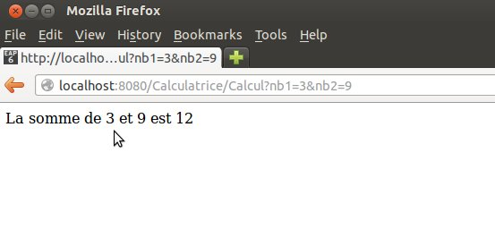

4. Calculatrice avec formulaire
Sans modifier la servlet de la calculatrice manuelle, permettez à un utilisateur de saisir les opérandes depuis un formulaire HTML ressemblant à la copie d'écran ci-dessous.

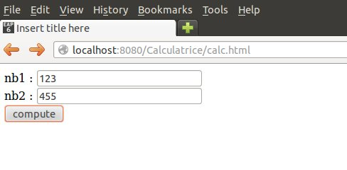

5. Calculatrice avec JSP
Créez une page JSP et modifiez la servlet pour permettre de complètement dé-corréler la vue du contrôleur et afficher le résultat du calcul grâce à la page JSP.

